LIMBAŽU NOVADA PAŠVALDĪBA

Reģ. Nr. 90009114631, Rīgas iela 16, Limbaži, Limbažu novads, LV-4001

UZAICINĀJUMS IESNIEGT PIEDĀVĀJUMU CENU APTAUJAI

Limbažu novada pašvaldība uzaicina Jūs iesniegt savu piedāvājumu cenu aptaujai **“Vienreizēja zāles pļaušana un savākšana Ainažos un Ainažu pagastā".**

1. Līguma izpildes termiņš: no 2022. gada 25. jūlija līdz 2022. gada 15. augustam.

2. Izpildes vieta: Ainaži un Ainažu pagasts, vietas precizētas tehniskajā specifikācijā.

3. Līguma apmaksa: pēc darbu pabeigšanas.

4. Pretendentam, kuram piešķirtas tiesības slēgt iepirkuma līgumu, jāparaksta pasūtītāja sagatavotais iepirkuma līgums un ne vēlāk kā 10 (desmit) dienu laikā no pasūtītāja uzaicinājuma parakstīt iepirkuma līgumu nosūtīšanas dienas un jāiesniedz pasūtītājam parakstīts iepirkuma līgums. Ja norādītajā termiņā iepirkuma uzvarētājs neiesniedz iepriekšminēto dokumentu, tas tiek uzskatīts par atteikumu slēgt iepirkuma līgumu.

**Piedāvājuma izvēles kritērijs ir piedāvājums ar viszemāko cenu.**

Piedāvājumus cenu aptaujai var iesniegt līdz **2022. gada 27. jūnijam plkst. 12.00.**

Piedāvājumi var tikt iesniegti:

1. iesniedzot personīgi Ainažu pilsētas un pagasta klientu apkalpošanas centrā, Parka ielā 16, Ainažos, Limbažu novadā;

2. nosūtot pa pastu vai nogādājot ar kurjeru, adresējot Ainažu pilsētas un pagasta klientu apkalpošanas centrā, Parka ielā ielā 16, Ainažos, Limbažu novadā, LV-4035;

3. nosūtot ieskanētu pa e-pastu (ainazi@limbazunovads.lv) un pēc tam oriģinālu nosūtot pa pastu;

4. nosūtot elektroniski parakstītu uz e-pastu (ainazi@limbazunovads.lv);

5. nosūtot 3. vai 4. punktā minētajā kārtībā, bet ar elektroniski šifrētu finanšu piedāvājumu un nodrošināt piedāvājuma atvēršanas paroles nosūtīšanu 1(vienas) stundas laikā pēc iesniegšanas termiņa beigām.

Piedāvājumi, kuri būs iesniegti pēc noteiktā termiņa, netiks izskatīti.

Pielikumā:

1. Piedāvājuma veidlapa uz 1 (vienas) lpp.;
2. Tehniskā specifikācija uz 1 (vienas) lpp.
3. Finanšu piedāvājuma veidlapa uz 1 (vienas) lpp;
4. Apliecinājums par neatkarīgi izstrādātu piedāvājumu uz 1 (vienas) lpp;
5. Pļaujamo teritoriju plāni uz 7 (septiņām) lpp.

Pretendentam iesniedzamie dokumenti:

1. Piedāvājuma veidlapa.

2. Finanšu piedāvājuma veidlapa.

3. Apliecinājums par neatkarīgi izstrādātu piedāvājumu

Pielikums Nr.1  
**“Vienreizēja zāles pļaušana un savākšana Ainažos un Ainažu pagastā".**  
Limbažu novada pašvaldība, Salacgrīvas apvienības pārvalde

Ainažu pilsētas un pagasta pakalpojumu sniegšanas centrs

**PIEDĀVĀJUMA VEIDLAPA**

**“Vienreizēja zāles pļaušana un savākšana Ainažos un Ainažu pagastā".**

**___.____.2022. ______________(vieta)**

**INFORMĀCIJA PAR PRETENDENTU**

|  |  |
| --- | --- |
| **Pretendenta nosaukums**  **vai vārds, uzvārds** |  |
| **Reģistrācijas Nr.**  **vai personas kods** |  |
| **Pretendenta bankas rekvizīti** |  |
| **Adrese** |  |
| **Tālr., faksa Nr.** |  |
| **Par līguma izpildi atbildīgās personas vārds, uzvārds, tālr. Nr., e-pasta adrese** |  |
| **Pretendenta pārstāvja vai pilnvarotās personas vārds, uzvārds, amats** |  |
| **Pretendents nodrošina vai nenodrošina līguma elektronisku parakstīšanu** |  |
| **Pretendenta pārstāvja vai pilnvarotās personas pilnvarojuma pamats** |  |

Pretendenta pilnvarotās personas vārds, uzvārds, amats ______________________________

Pretendenta pilnvarotās personas paraksts_________________________________________

Pielikums Nr.2  
**“Vienreizēja zāles pļaušana un savākšana Ainažos un Ainažu pagastā".**  
Limbažu novada pašvaldība, Salacgrīvas apvienības pārvalde

Ainažu pilsētas un pagasta pakalpojumu sniegšanas centrs

**TEHNISKĀ SPECIFIKĀCIJA**

1. Uzņēmējs veic vienreizēju zāles pļaušanu, pielikumā norādītajās Ainažu pilsētas un Ainažu pagasta teritorijā (Pielikums Nr.5 ar pļaujamo teritoriju plāniem no Nr.1 – Nr.10). Atsevišķās platībās kopā ar zāli jāpļauj viengadīgas koku un krūmu atvases.
2. Zāles pļaušana veicama ar zāles pļaušanas tehniku, kas ir atbilstoša apvidum un reljefam, lai nodrošinātu kvalitatīvu un līdzenu zāles nopļaušanu gan līdzenās zonās, gan nogāzēs, gan ap apstādījumiem un būvēm.
3. Zālei jābūt nopļautai augstumā, kas nedrīkst pārsniegt 12 cm.
4. Nav pieļaujama nopļautās zāles atstāšana uz ceļiem.
5. Nopļautajai zālei jābūt savāktai.
6. Nekvalitatīva vai specifikācijai neatbilstoša pakalpojuma veikšanas gadījumā Izpildītājs veic neatbilstību novēršanu 2 (divu) darba dienu laikā no akta par konstatētajām neatbilstībām sastādīšanas dienas.
7. Darbus jāveic maksimāli uzmanīgi vietās, kur iespējams nodarīt kaitējumu Pasūtītāja vai trešās personas īpašumam. Līdz ar to tehnikai jābūt aprīkotai tā, lai maksimāli ievērotu visas drošības prasības.

Pielikums Nr.3  
**“Vienreizēja zāles pļaušana un savākšana Ainažos un Ainažu pagastā".**  
Limbažu novada pašvaldība, Salacgrīvas apvienības pārvalde

Ainažu pilsētas un pagasta pakalpojumu sniegšanas centrs

**FINANŠU PIEDĀVĀJUMA VEIDLAPA**

**“Vienreizēja zāles pļaušana un savākšana Ainažos un Ainažu pagastā".**

**___.____.2022. ______________(vieta)**

|  |  |  |  |  |  |
| --- | --- | --- | --- | --- | --- |
| **N.P.K.** | **Darba nosaukums** | **Mērv.** | **Daudz.** | **Vienības cena, EUR bez PVN** | **Summa, EUR bez PVN** |
| 1 | Baznīcas iela 1, Ainaži, (skatīt plānu Nr.1) | ha | 0,24 |  |  |
| 2 | Valdemāra iela 12, Ainaži (skatīt plānu Nr.2) | ha | 0,15 |  |  |
| 3 | Ozolu iela 10, Ozolu iela 8, Ozolu iela 8A, Ozolu iela 6, Ozolu iela 4B, Ozolu iela 4A, Ozolu iela 4, Brīvības iela 14, Dārza iela 2, Dārza iela 2A, Ainaži (skatīt plānu Nr.3) | ha | 1,351 |  |  |
| 4 | Dārza iela 10, Ainaži (skatīt plānu Nr.4) | ha | 0,25 |  |  |
| 5 | Kuģu iela, Ainaži (sk. plānu Nr.5) | ha | 0,19 |  |  |
| 6 | Krišjāņa Barona iela 12A, Ainaži, (skatīt plānu Nr.6) | ha | 0,32 |  |  |
| 7 | Raiņa iela, Ainaži (skatīt plānu Nr.7) | ha | 0,5 |  |  |
| 8 | LAD teritorija 52060-41298 (skatīt plānu Nr.8) | ha | 5,24 |  |  |
| 9 | LAD teritorija 52071-41296 (skatīt plānu Nr.8) | ha | 0,50 |  |  |
| 10 | LAD teritorija 52071-41357 (skatīt plānu Nr.9) | ha | 3,64 |  |  |
| 11 | “Mellenes”, Ainaži (skatīt plānu Nr.10) | ha | 0,57 |  |  |
| **Summa kopā EUR, bez PVN** | | | | |  |
| **PVN 21 %** | | | | |  |
| **Summa kopā EUR ar PVN** | | | | |  |

Pretendenta pilnvarotās personas vārds, uzvārds, amats ______________________________

Pretendenta pilnvarotās personas paraksts_________________________________________

*Pretendentam jāsagatavo finanšu piedāvājums atbilstoši tehniskajā specifikācijā norādītajiem darbu apjomiem. Pretendenta Finanšu piedāvājumā norādītajā cenā jāiekļauj visas ar iepirkuma nolikuma Tehniskās specifikācijas prasību izpildi saistītās izmaksas, nodokļi, kā arī visas ar to netieši saistītās izmaksas, izmaksas par visiem riskiem, tajā skaitā, iespējamo sadārdzinājumu, izmaksas, kas saistītas ar iekārtas un ar tās darbības nodrošināšanu saistītā aprīkojuma uzstādīšanu, ieregulēšanu, palaišanu un garantijas apkalpošanu. Pretendentam Finanšu piedāvājumā cenas un summas jānorāda eiro bez pievienotās vērtības nodokļa, atsevišķi norādot pievienotās vērtības nodokli un kopējo summu, ieskaitot pievienotās vērtības nodokli. Pretendentam Finanšu piedāvājumā cenu izmaksu pozīcijas jānorāda ar precizitāti divi cipari aiz komata. Pretendents, nosakot līgumcenu, ņem vērā un iekļauj līgumcenā visus iespējamos sadārdzinājumus. Iepirkuma līguma izpildes laikā netiek pieļauta līgumcenas maiņa, pamatojoties uz izmaksu pieaugumu. Vienību izmaksu cenas iepirkumu līguma izpildes laikā netiks mainītas.

Pielikums Nr.4  
**“Vienreizēja zāles pļaušana un savākšana Ainažos un Ainažu pagastā".**  
Limbažu novada pašvaldība, Salacgrīvas apvienības pārvalde

Ainažu pilsētas un pagasta pakalpojumu sniegšanas centrs

**Apliecinājums par neatkarīgi izstrādātu piedāvājumu**

Ar šo, sniedzot izsmeļošu un patiesu informāciju, _________________, reģ nr**.__________**

*Pretendenta/kandidāta nosaukums, reģ. Nr.*

(turpmāk – Pretendents) attiecībā uz konkrēto iepirkuma procedūru apliecina, ka

**1.** Pretendents ir iepazinies un piekrīt šī apliecinājuma saturam.

**2.** Pretendents apzinās savu pienākumu šajā apliecinājumā norādīt pilnīgu, izsmeļošu un patiesu informāciju.

**3.** Pretendents ir pilnvarojiskatru personu, kuras paraksts atrodas uz iepirkuma piedāvājuma, parakstīt šo apliecinājumu Pretendenta vārdā.

**4.** Pretendents informē, ka (*pēc vajadzības, atzīmējiet vienu no turpmāk minētajiem*):

|  |  |
| --- | --- |
| ☐ | 4.1. ir iesniedzis piedāvājumu neatkarīgi no konkurentiem[1] un bez konsultācijām, līgumiem vai vienošanām, vai cita veida saziņas ar konkurentiem; |
| ☐ | 4.2. tam ir bijušas konsultācijas, līgumi, vienošanās vai cita veida saziņa ar vienu vai vairākiem konkurentiem saistībā ar šo iepirkumu, un tādēļ Pretendents šī apliecinājuma Pielikumā atklāj izsmeļošu un patiesu informāciju par to, ieskaitot konkurentu nosaukumus un šādas saziņas mērķi, raksturu un saturu. |

**5.** Pretendentam, izņemot gadījumu, kad pretendents šādu saziņu ir paziņojis saskaņā ar šī apliecinājuma 4.2. apakšpunktu, ne ar vienu konkurentu nav bijusi saziņa attiecībā uz:

5.1. cenām;

5.2. cenas aprēķināšanas metodēm, faktoriem (apstākļiem) vai formulām;

5.3. nodomu vai lēmumu piedalīties vai nepiedalīties iepirkumā (iesniegt vai neiesniegt piedāvājumu); vai

5.4. tādu piedāvājuma iesniegšanu, kas neatbilst iepirkuma prasībām;

5.5. kvalitāti, apjomu, specifikāciju, izpildes, piegādes vai citiem nosacījumiem, kas risināmi neatkarīgi no konkurentiem, tiem produktiem vai pakalpojumiem, uz ko attiecas šis iepirkums.

**6.** Pretendentsnav apzināti, tieši vai netieši atklājis un neatklās piedāvājuma noteikumus nevienam konkurentam pirms oficiālā piedāvājumu atvēršanas datuma un laika vai līguma slēgšanas tiesību piešķiršanas, vai arī tas ir īpaši atklāts saskaņā šī apliecinājuma ar 4.2. apakšpunktu.

**7.** Pretendents apzinās, ka Konkurences likumā noteikta atbildība par aizliegtām vienošanām, paredzot naudas sodu līdz 10% apmēram no pārkāpēja pēdējā finanšu gada neto apgrozījuma, un Publisko iepirkumu likums paredz uz 12 mēnešiem izslēgt pretendentu no dalības iepirkuma procedūrā. Izņēmums ir gadījumi, kad kompetentā konkurences iestāde, konstatējot konkurences tiesību pārkāpumu, ir atbrīvojusi pretendentu, kurš iecietības programmas ietvaros ir sadarbojies ar to, no naudas soda vai naudas sodu samazinājusi.

Datums __.___.2022.

|  |  |  |  |  |
| --- | --- | --- | --- | --- |
|  |  |  |  | Paraksts |

Pielikums Nr.5  
**“Vienreizēja zāles pļaušana un savākšana Ainažos un Ainažu pagastā".**  
Limbažu novada pašvaldība, Salacgrīvas apvienības pārvalde

Ainažu pilsētas un pagasta pakalpojumu sniegšanas centrs

**Pļaujamo teritoriju plāni**

Plāns Nr. 1

Kadastra Nr. 66050030075

Adrese: Baznīcas iela 1, Ainaži

Teritorijas platība: 0,24 ha

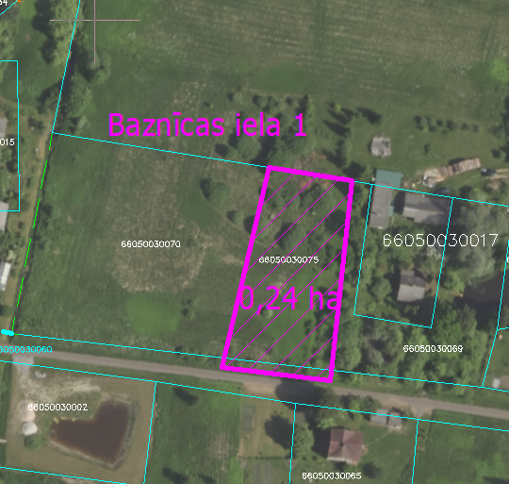

Plāns Nr. 2

Kadastra Nr. 66050020023

Adrese: Valdemāra iela 12, Ainaži

Teritorijas platība: 0,15 ha

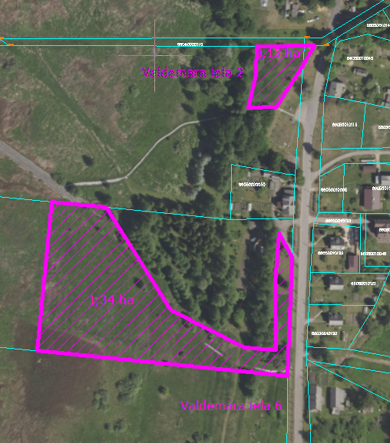

Plāns Nr. 3

Kadastra Nr. 66050030084, adrese: Ozolu iela 10, Ainaži, teritorijas platība: 0,156 ha

Kadastra Nr. 66050030083, adrese: Ozolu iela 8, Ainaži, teritorijas platība: 0,145 ha

Kadastra Nr. 66050030082, adrese: Ozolu iela 8A, Ainaži, teritorijas platība: 0,126 ha

Kadastra Nr. 66050030078, adrese: Ozolu iela 6, Ainaži, teritorijas platība: 0,12 ha

Kadastra Nr. 66050030080, adrese: Ozolu iela 4B, Ainaži, teritorijas platība: 0,12 ha

Kadastra Nr. 66050030079, adrese: Ozolu iela 4A, Ainaži, teritorijas platība: 0,12 ha

Kadastra Nr. 66050030077, adrese: Ozolu iela 4, Ainaži, teritorijas platība: 0,12 ha

Kadastra Nr. 66050030035, adrese: Brīvības iela 14, Ainaži, teritorijas platība: 0,171 ha

Kadastra Nr. 66050030085, adrese: Dārza iela 2, Ainaži, teritorijas platība: 0,143 ha

Kadastra Nr. 66050030086, adrese: Dārza iela 2A, Ainaži, teritorijas platība: 0,13 ha

Teritoriju platība kopā-1,35 ha

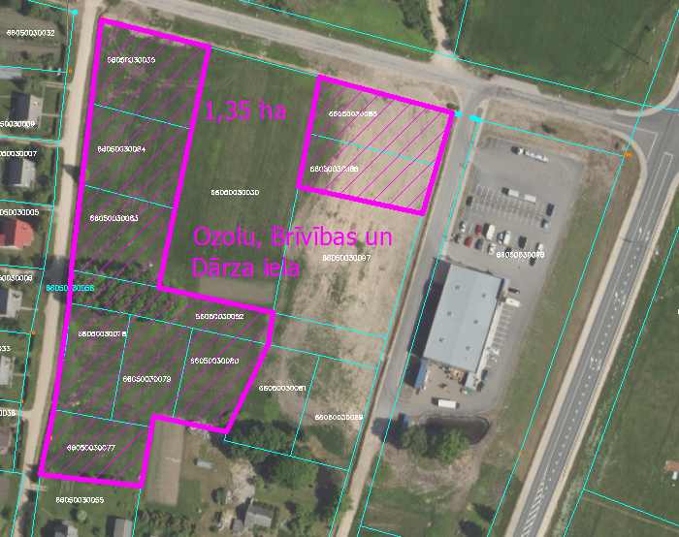

Plāns Nr. 4

Kadastra Nr. 66050030040

Adrese: Dārza iela 10, Ainaži

Teritorijas platība: 0,25 ha

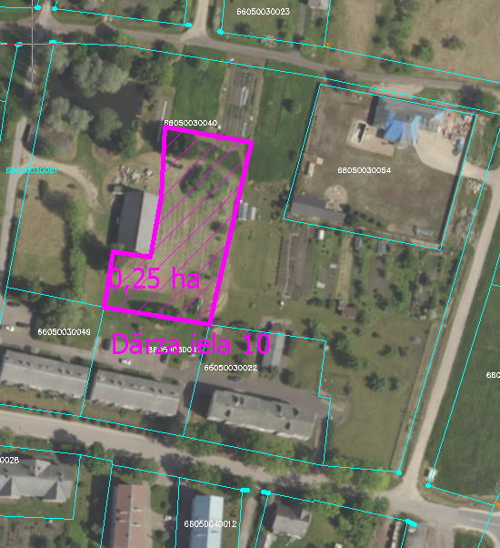

Plāns. Nr. 5

Kadastra Nr. 66050020032

Adrese: Kuģu iela, Ainaži

Teritorijas platība: 0,19 ha

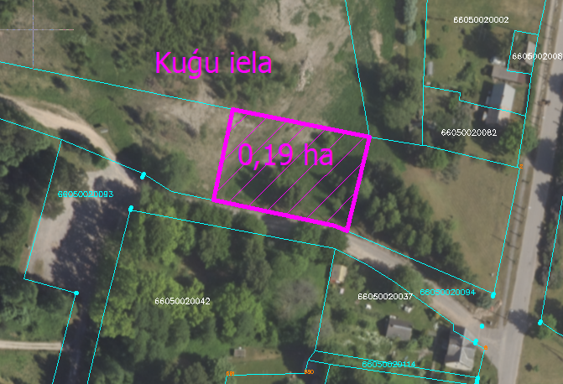

Plāns Nr. 6

Kadastra Nr. 66050040047

Adrese: Krišjāņa Barona iela 12A, Ainaži

Teritorijas platība: 0,32 ha

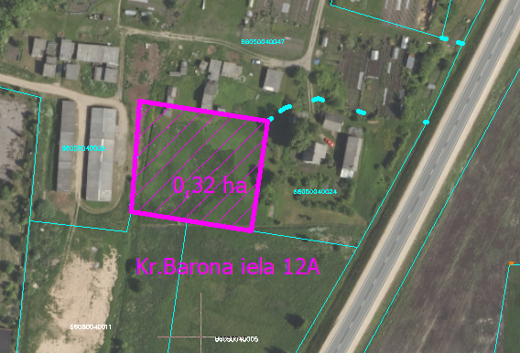

Plāns Nr. 7.

Kadastra Nr. 66050040023

Adrese: Raiņa iela, Ainaži

Teritorijas platība: 0,5 ha

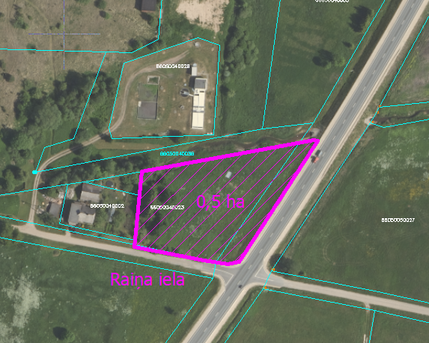

Plāns Nr. 8

LAD teritorija 52060-41298

Teritorijas platība: 5,24 ha

LAD teritorija 52071-41296

Teritorijas platība: 0,50 ha

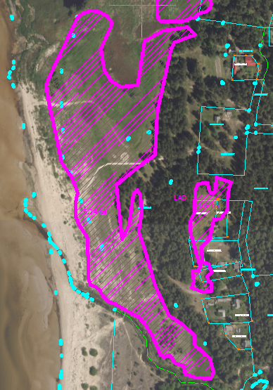

Plāns Nr. 9

LAD teritorija 52071-41357

Teritorijas platība: 3,64 ha

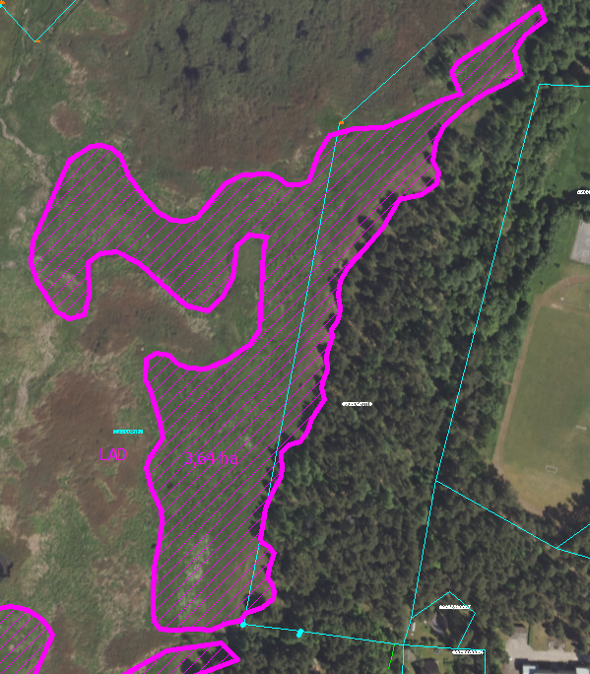

Plāns Nr. 10.

Kadastra Nr. 66050050016

Adrese: “Mellenes”, Ainaži

Teritorijas platība: 0,57 ha

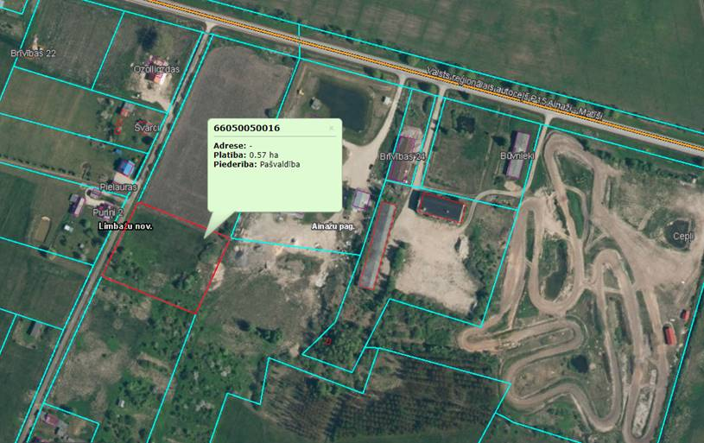

1. Šī apliecinājuma kontekstā ar terminu „konkurents” apzīmē jebkuru fizisku vai juridisku personu, kura nav Pretendents un kura:

   1) iesniedz piedāvājumu šim iepirkumam;

   2) ņemot vērā tās kvalifikāciju, spējas vai pieredzi, kā arī piedāvātās preces vai pakalpojumus, varētu iesniegt piedāvājumu šim iepirkumam.